**Manual de Usuario**

**Bases de Datos Avanzadas**

Antony Morales Rosas

Emiliano Abascal Gurria

Enrique Lira Martínez

Esmeralda Magdaleno Morales

Hector Lopez Palomino

**Introducción**

El propósito de este programa es poder observar y administrar, los ingredientes del inventario, de un restaurante. El programa debe ser capaz de agregar y remover ingredientes al inventario, además de poder crear relaciones con las recetas registradas en el menú, para que una vez que el platillo sea ordenado la base de datos se actualice y disminuya la cantidad de ingredientes que fueron utilizados en la fabricación de dicho platillo.

**Requerimientos**

* Instalar Docker.
* Tener conexión a internet.

**Instrucciones de Instalación**

1. Navegar con una terminal hacia el directorio del proyecto.
2. Ejecutar el siguiente comando: docker-compose up.
3. En caso de que saque errores el comando, entonces dar los permisos de “File Sharing” en las preferencias de Docker agregando el directorio del programa.
4. Cuando Neo4j lance un mensaje de que ya esta corriendo, navegar hacia localhost:8080.

**Instrucción de Uso**

En su navegador tendra que poner la direccion <http://localhost:8080>

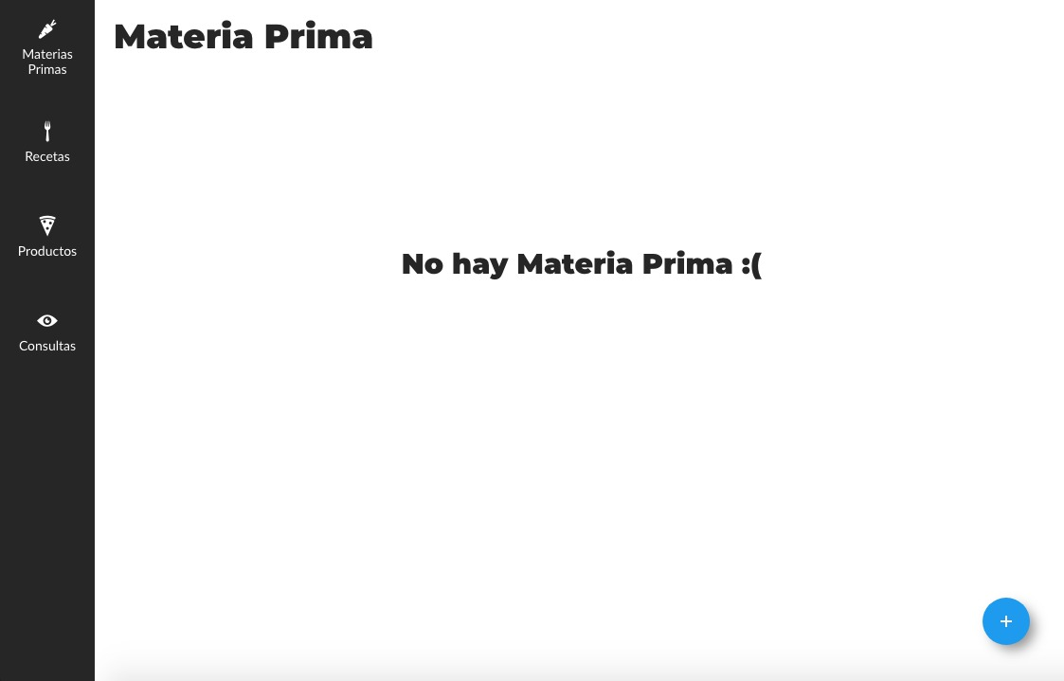

Este es el menú principal aquí tendrá acceso a las principales funciones del programa. Debido a que es la primera vez que se ejecuta este programa se mandara una advertencia de “falta de materia prima”. En este caso en particular, se debe a que el inventario del restaurante aún no está registrado en la base de datos. Esta advertencia aparecerá siempre que el inventario del restaurante se encuentre vacío.

Para empezar a llenar el inventario vaya a la opción “Materias Primas” en el menú principal. Aparecerá esta pantalla en su monitor.

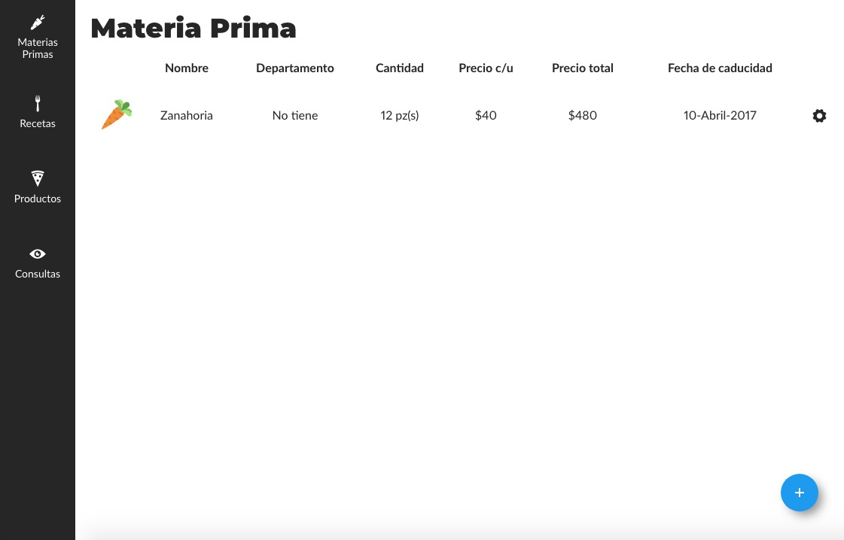

Aquí deberá registrar los datos de los ingredientes y la cantidad que se tiene actualmente en el inventario. Repita este procedimiento hasta tener registrado en la base de datos cada ingrediente en el inventario del restaurante.

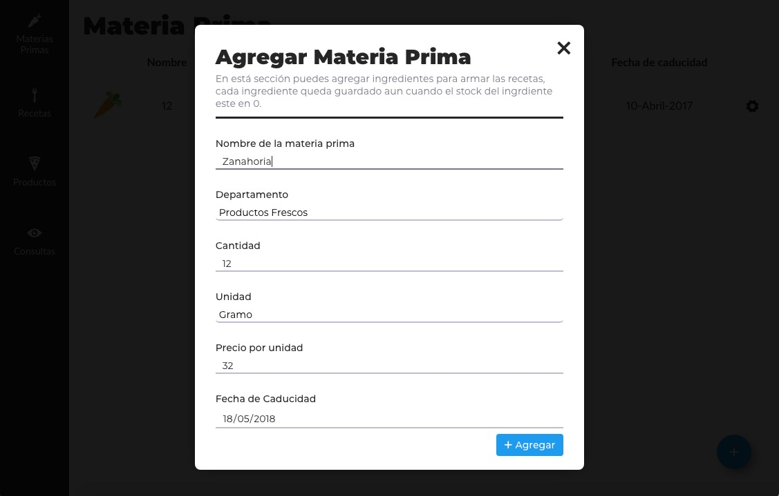

Después se deberá registrar los platillos del menú a la base de datos. Regrese al menú principal y seleccione la opción de “Recetas”. Debería aparecer la siguiente pantalla en su monitor.

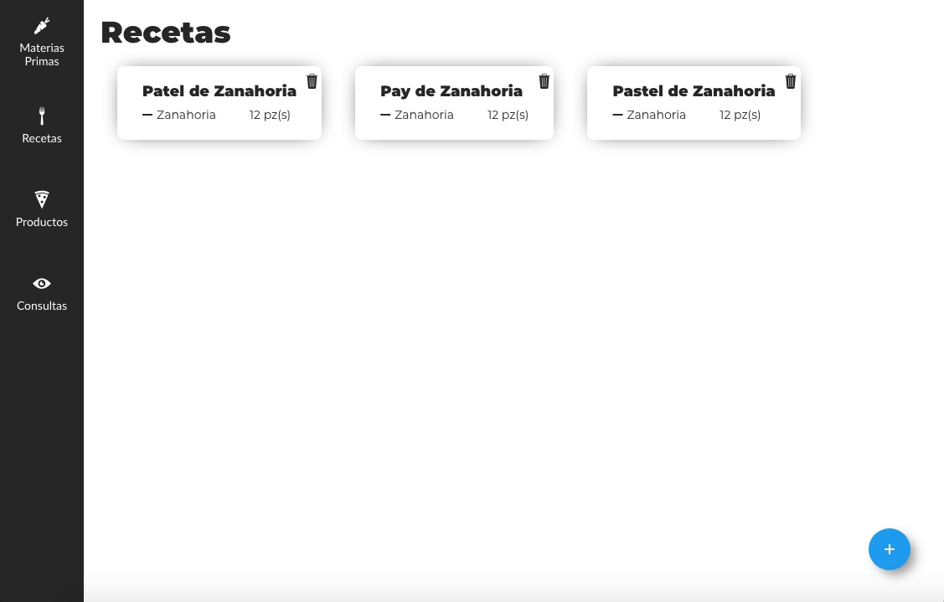

Utilice la función de agregar receta, la cual le pedirá registrar los ingredientes de cada receta y especificar la cantidad de dichos ingredientes utilizadas en la elaboración de los platillos.

Por último, la opción de “Productos” se utilizará para la venta de platillos. Una vez que seleccione esta función se deberá encontrar en esta pantalla.

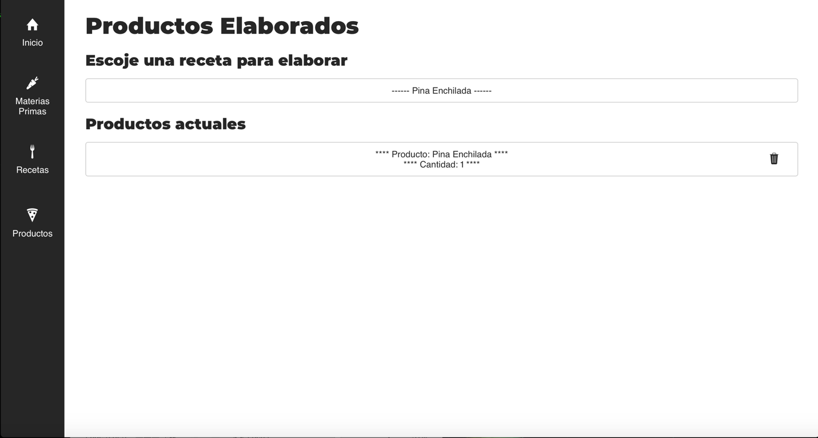

Utilice esta función para mantener una relación de los platillos vendidos con los ingredientes actualmente disponibles en el menú. En caso de no contar con los ingredientes necesarios para cumplir con la elaboración de un platillo, la función no se podrá ejecutar inhabilitando la venta del producto.Para poder agregar un prodcuto debera hacer click en ecojer la recerta para elaborar y para poder ver los cambio tendra que hacer un refresh a la pagina.